Автоматизированная система организации и информационного обеспечения учебного процесса
(АСОУП)
Руководство пользователя

Аттестация специалистов

Количество листов – 17

Санкт-Петербург
2022

СОДЕРЖАНИЕ
1. Введение 3
2. Назначение и условия применения 3
3. ПОДГОТОВКА К РАБОТЕ С СИСТЕМОЙ 4
4. РАБОТА С АСОУП 5
4.1. Данные, используемые в работе модуля Аттестация 5
4.2. Личный кабинет аттестуемого 7
4.3. Личный кабинет аттестующего 9
4.4. Работа с модулем Аттестация административного персонала 11
5. СХЕМА РАБОТЫ С АСОУП 15
6. АВАРИЙНЫЕ СИТУАЦИИ 15
7. РЕКОМЕНДАЦИИ К ОСВОЕНИЮ 15
Лист регистрации изменений 17

Введение
Автоматизированная система организации и информационного обеспечения учебного процесса (АСОУП) предназначена для автоматизации процесса организации обучении в образовательной организации, в том числе с применением электронного обучения и дистанционных образовательных технологий; аналитической обработкой информации об образовательном процессе и информационного обеспечения обучающихся и педагогических работников электронными образовательными и информационными ресурсами с целью повышения качества обучения и эффективности деятельности образовательной организации.
Модуль Аттестация обеспечивает автоматизацию деятельности образовательной организации при проведении аттестации специалистов среднего медицинского звена.
Для работы с АСОУП необходимы знания, умения и навыки работы с ПК на уровне пользователя.
Перед началом работы с АСОУП рекомендуется ознакомиться с общим описанием АСОУП и иметь при себе памятку по работе с АСОУП или использовать руководство пользователя в электронном виде на ПК.

Назначение и условия применения
Модуль Аттестация обеспечивает возможность осуществлять образовательной организации аттестацию специалистов с применением современных информационно-коммуникационных технологий.
Для взаимодействия в рамках проведения аттестации предусмотрено создание личных кабинетов аттестуемых и аттестующих (членов аттестационной комиссии/экспертов).
Для аттестуемого в ЛК обеспечивается:
- ввод персональных данных, необходимых для аттестации;
- указание специальности и квалификационной категории для прохождения аттестации;
- формирование в электронном виде в ЛК набора документов, предоставляемых для прохождения аттестации;
- формирование и отправка в образовательную организацию заявки на проведение аттестации;
- получение аргументированного ответа по результатам рассмотрения заявки и документов, предоставленных в электронном виде;
- проведение тестирования с использованием системы дистанционного обучения в образовательной организации;
- участие в заседании аттестационной комиссии в режиме видеоконференции (если заседание проводится в таком формате);

- получение в личном кабинете в электронном виде выписки из протокола заседания аттестационной комиссии.
Для аттестующих в ЛК обеспечивается:
- получение информации об аттестуемых;
- получение в электронном виде отчета аттестуемых;
- формирование в электронном виде рецензии и отправка её в образовательную организацию;
- участие в заседании аттестационной комиссии в режиме видеоконференции (если заседание проводится в таком формате).
Для административного персонала, обеспечивающего проведение аттестации организовано ведение и работа с Журналом заявок, Журналом аттестуемых специалистов, работа со справочниками, необходимыми для работы модуля Аттестация.
В настоящем документе описаны действия пользователей – участников процесса аттестации специалистов.

ПОДГОТОВКА К РАБОТЕ С СИСТЕМОЙ
Подготовка к работе с модулем Аттестация заключается в получении Пользователем доступа с рабочего места к АСОУП, установленной на отдельном выделенном компьютере (веб-сервере). Для этого Пользователю необходимо иметь подключение к АСОУП с персонального компьютера рабочего места или доступ в личный кабинет, зарегистрированный в АСОУП.
Эта процедура должна быть выполнена администратором АСОУП или самим Пользователем.
Если на рабочем ПК Пользователя обеспечено подключение к серверу АСОУП, то необходимо два раза щелкнуть левой клавишей «мыши» на пиктограмме АСОУП и начать работу с программой.
После успешного запуска программы происходит загрузка электронной формы (ЭФ) «Вход в систему». Основное назначение ЭФ «Вход в систему» - ввод двух данных: логина (пользователя) и пароля, после чего в Системе организуется проверка этих данных.
Для входа необходимо с помощью клавиатуры и с учетом регистра ввести логин в поле «Имя пользователя» и затем ввести пароль в поле «Пароль». При вводе данных в поле ввода «Пароль» вводимые символы могут отображаться или заменяться точками в зависимости от того, нажата ли пиктограмма «Скрыть данные» в правой части этого поля.
Затем необходимо нажать кнопку «Войти» на ЭФ «Вход в систему». При наличии связи с сервером и в случае правильности введенных данных ЭФ «Вход в систему» закроется и откроется Главная экранная форма (ГЭФ).

На Главной экранной форме необходимо выбрать пункт меню «Аттестация».
Аналогичным образом, аттестуемые и аттестующие входят в ЛК для работы с модулем Аттестация после ввода логина и пароля.

РАБОТА С АСОУП

Данные, используемые в работе модуля Аттестация
Для работы модуля аттестация необходимы следующие справочные данные:
- должности, специальности, категории по которым осуществляется аттестация в образовательной организации;
- справочники для корректного ввода данных аттестуемыми в ЛК: специальности, должности, вид образования, документ об образовании, перечень документов для аттестации;
- список членов комиссии, роли членов комиссии.
Для работы с каждым справочником необходимо выбрать соответствующий пункт меню в левой панели экрана (рис.1)
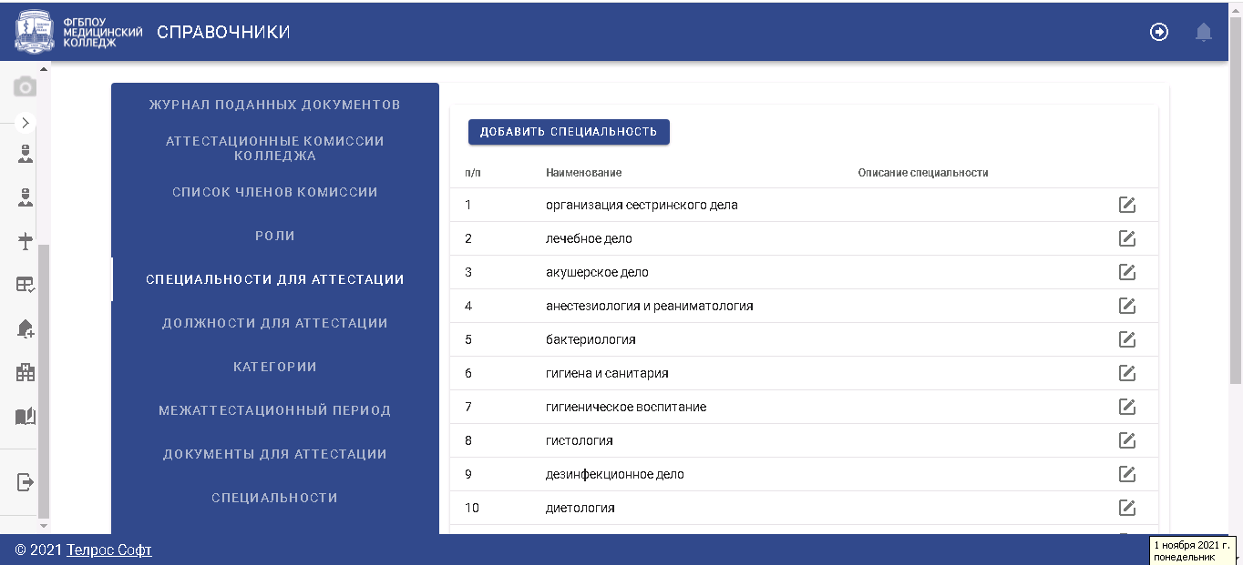
Рисунок 1. Справочники модуля Аттестация
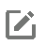
Ввод данных в любом справочнике осуществляется добавлением соответствующего наименования, описания (при необходимости), других параметров и сохранения введенных данных.
Коррекция введенных данных возможна при выборе пиктограммы «коррекция».
В справочнике членов комиссии дополнительно отображается наличие у аттестующего личного кабинета и специальности (рис.2).
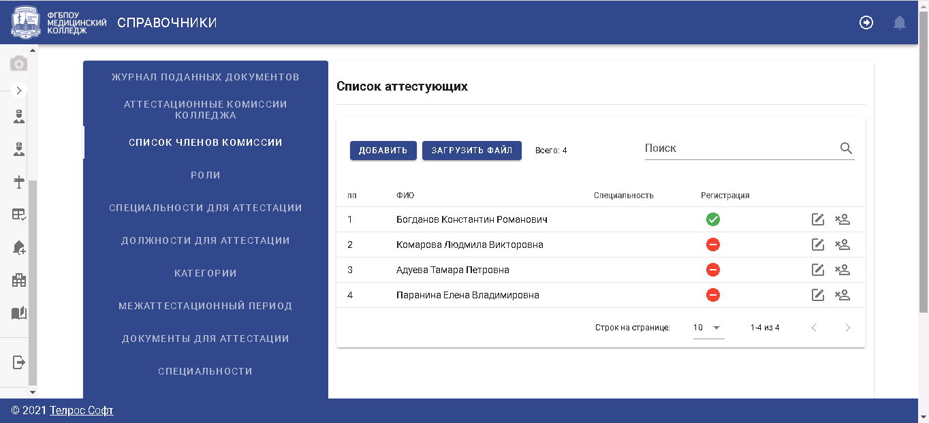 Рисунок 2. Справочник аттестующих.
Для планирования заседаний (очной работы) аттестационной комиссии или нескольких комиссий используется справочник аттестационных комиссий (рис.3).
Для каждого заседания вводятся и сохраняются:
- условное наименование комиссии;
- количество аттестуемых, которые планируется аттестовать (квота);
- проходной балл (для тестирования);
- специальности, по которым проводится аттестация вводимой комиссией;
- члены комиссии;
- дата заседания комиссии.
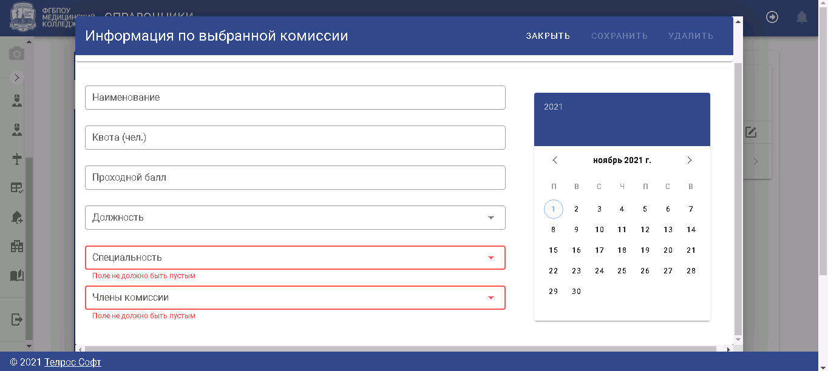
Рисунок 3. Ввод данных об аттестационной комиссии.

Для корректной работы модуля Аттестация в справочники должны быть внесена актуальная и полная информация. Это обеспечит возможность корректного ввода данных аттестуемыми в личном кабинете.

Личный кабинет аттестуемого
Личный кабинет аттестуемого предназначен для реализации следующих действий:
- ввод персональных данных, необходимых для аттестации;
- указание специальности и квалификационной категории для прохождения аттестации;
- формирование в электронном виде в ЛК набора документов, предоставляемых для прохождения аттестации;
- формирование и отправка в образовательную организацию заявки на проведение аттестации;
- получение аргументированного ответа по результатам рассмотрения заявки и документов, предоставленных в электронном виде;
- проведение тестирования с использованием системы дистанционного обучения образовательной организации;
- участие в заседании аттестационной комиссии в режиме видеоконференции (если заседание проводится в таком формате);
- получение в личном кабинете в электронном виде выписки из протокола заседания аттестационной комиссии.
Регистрация ЛК осуществляется на официальном сайте образовательной организации с указанием в качестве цели регистрации – «аттестуемый».
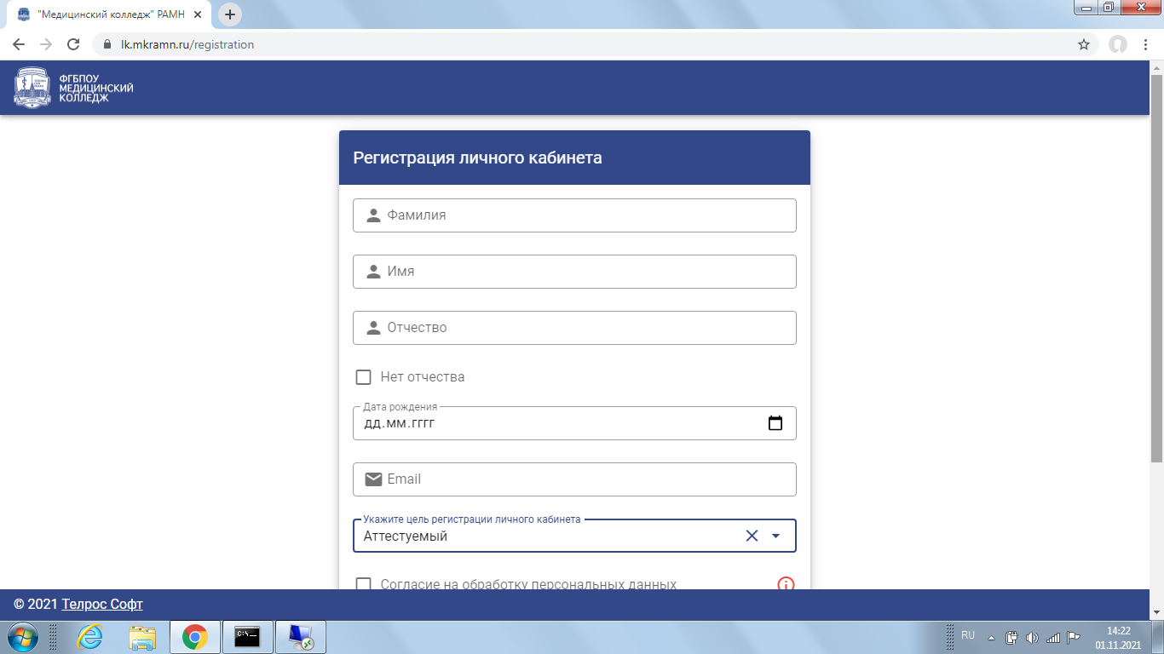
Рисунок 4. Регистрация ЛК аттестуемого.
После успешной регистрации ЛК аттестуемый использует ЛК для ввода персональных данных и документов необходимых для аттестации.

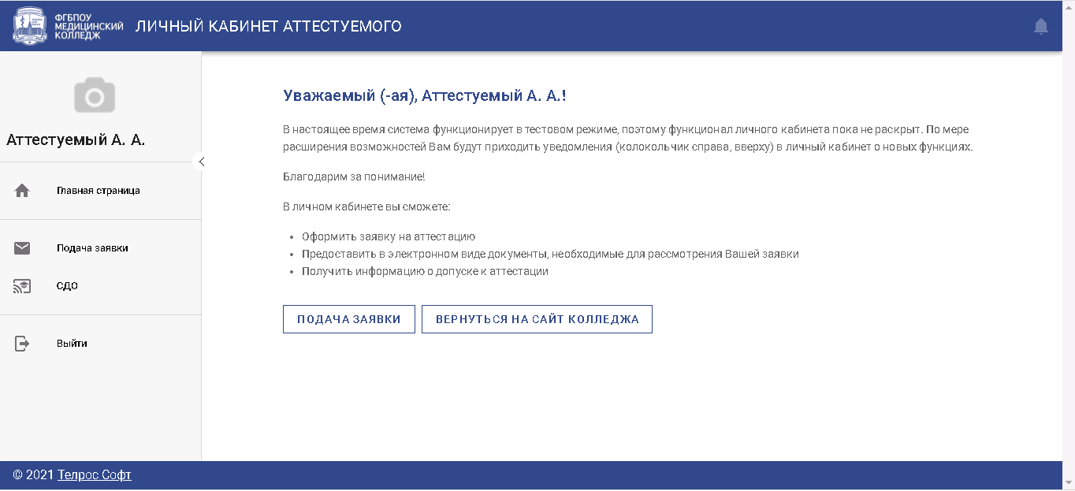
Рисунок 5. Личный кабинет аттестуемого (главная экранная форма).
Ввод данных осуществляется прямым вводом данных или выбором из справочников.
Автоматически осуществляется форматно-логический контроль вводимых данных и полнота предоставленной информации. В случае не корректного ввода данных или их отсутствия соответствующие поля выделяются цветом.
Документы, предоставляемые заявителем должны загружаться в ЛК с указанием их типа. Автоматически осуществляется контроль полноты предоставленного комплекта документов.
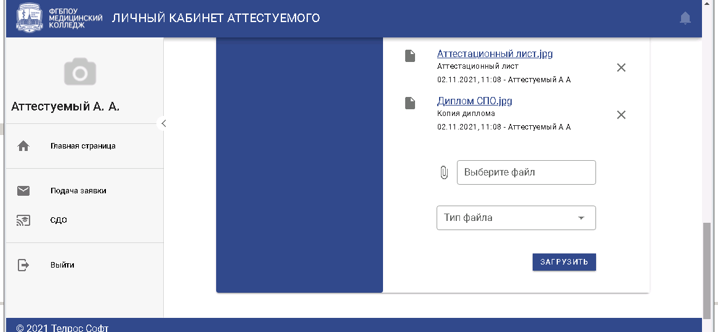
Рисунок 6. Формирование пакета документов в ЛК аттестуемого.
После ввода данных и формирования пакета документов аттестуемый получает возможность отправить заявку на аттестацию.

Информация о результатах рассмотрения заявки и другая информация отображается в ЛК на вкладке.
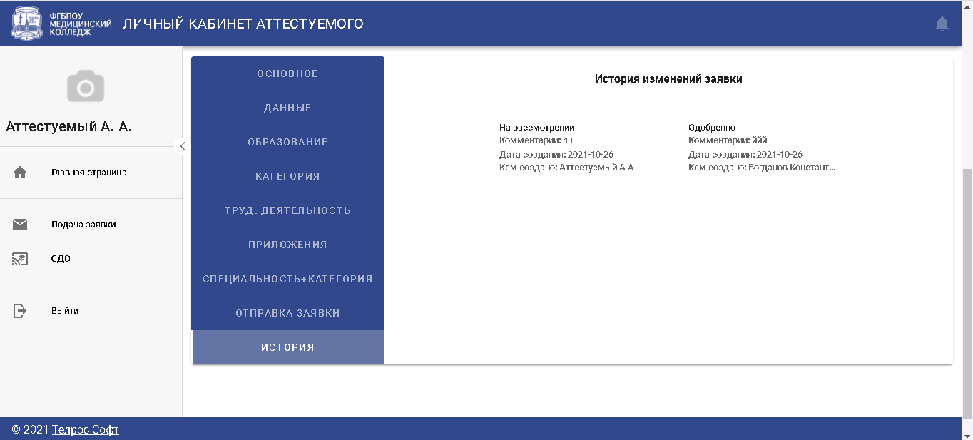
Рисунок 7. Информация о рассмотрении заявки в ЛК аттестуемого.
Если будет принято решение о проведении тестирования и заседания аттестационной комиссии в дистанционном формате, то аттестуемому будет предоставлена возможность аттестации в таком формате с помощью действий в системе дистанционного обучения образовательной организации (вкладка ДПО).

Личный кабинет аттестующего
Личный кабинет аттестующего предназначен для обеспечения работы членов аттестационной комиссии в дистанционном формате.
Для аттестующего в ЛК обеспечивается выполнение следующих действий:
- получение информации об аттестуемых;
- получение в электронном виде отчета аттестуемых;
- формирование в электронном виде рецензии и отправка её в образовательную организацию;
- участие в заседании аттестационной комиссии в режиме видеоконференции (если заседание проводится в таком формате).
Регистрация ЛК осуществляется на официальном сайте образовательной организации с указанием в качестве цели регистрации – «аттестующий».
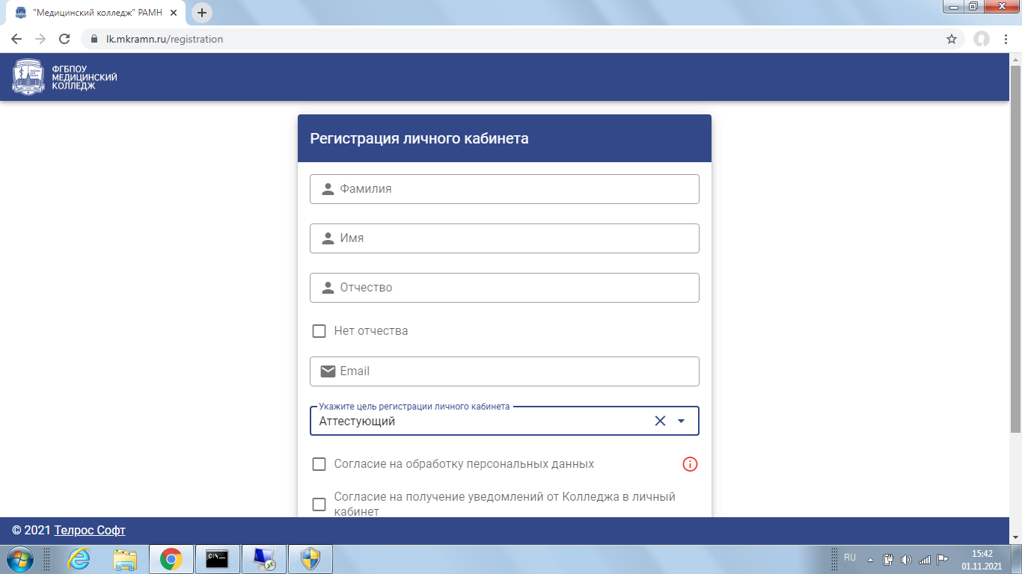
Рисунок 8. Регистрация ЛК аттестующего.
После успешной регистрации и входа в ЛК аттестующий попадает в главную экранную форму.
Вкладка «Профиль» позволяет ввести основные личные данные аттестующего и содержит обобщенную информацию о количестве аттестуемых, в аттестации которых будет участвовать аттестующий (рис. 9).
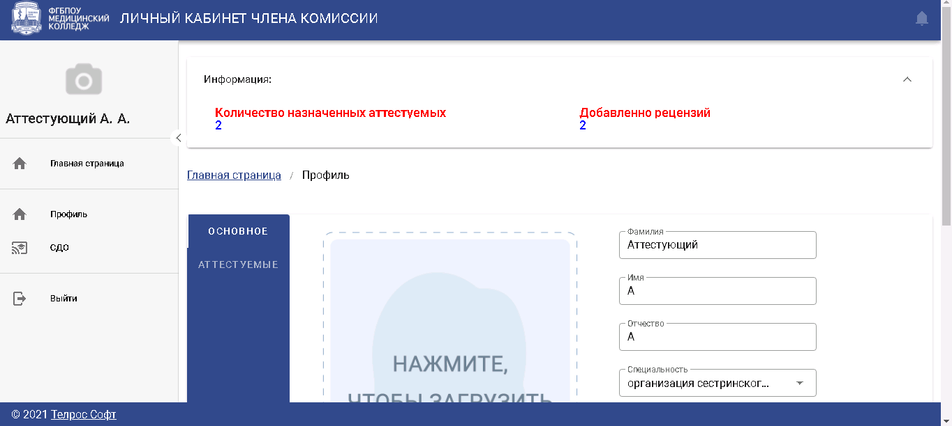
Рисунок 9. Основные данные аттестующего.
На вкладке «Аттестуемые» содержится список аттестуемых, доступен для просмотра отчет аттестуемых и загрузка подготовленной аттестующим рецензии (если аттестующий назначен рецензентом) (рис.10).
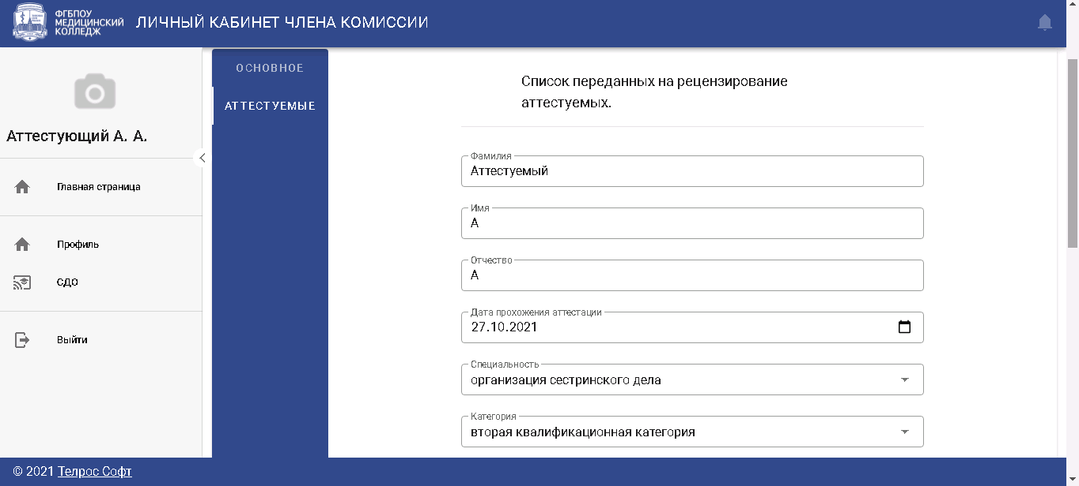
Рисунок 10. Работа с отчетами и рецензиями аттестуемых.

Работа с модулем Аттестация административного персонала
Для сотрудников образовательной организации, осуществляющие организацию работы по аттестации специалистов в образовательной организации главная экранная форма имеет следующий вид (рис.11).
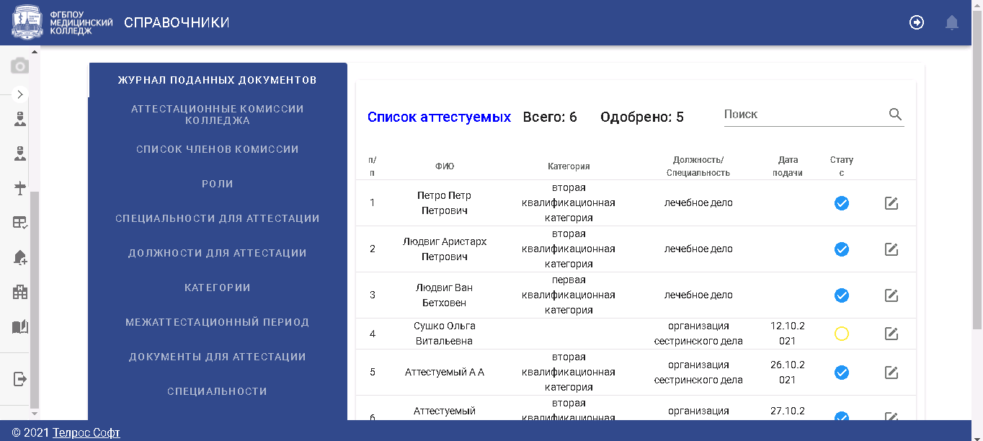
Рисунок 11. Главная экранная форма модуля Аттестация.
Журнал поданных документов содержит информацию о заявках на аттестацию, поданных специалистами в ЛК аттестуемых.
После поступления заявки ей автоматически присваивается статус «В проверке» и обеспечивается возможность просмотра данных заявителя и предоставленных им документов с помощью пиктограммы «редактировать».

По результатам проверки принимается решение о принятии или отклонении заявки с указанием причины или пояснения при необходимости. Это действие осуществляется соответствующими кнопкам в верхней части экрана (рис. 12).
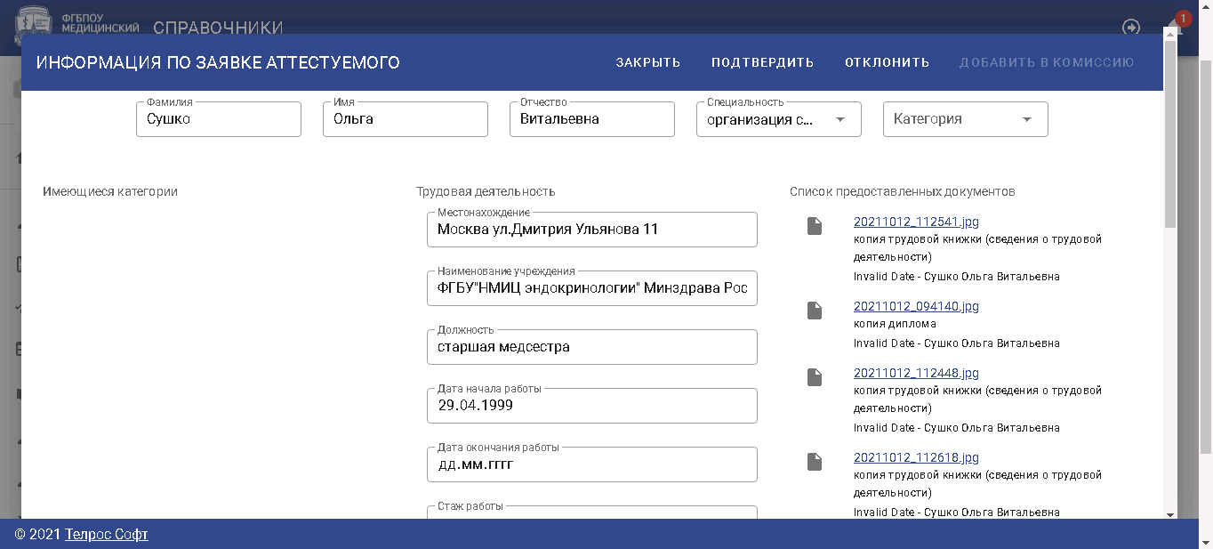 Рисунок 12. Рассмотрение заявки.
Принятое решение изменяет статус заявки на «Принята» или «Отклонена» и соответствующая информация транслируется в ЛК аттестуемого.
На этой же экранной форме выполняется планирование проведения аттестации путем «прикрепления» заявки аттестуемого к конкретной комиссии. После этого, информация дублируется в Журнал проведения аттестаций и список аттестуемых комиссии.
Журнал проведения аттестаций – основная экранная форма, аккумулирующая различные данные по ходу проведения аттестации (рис.13).
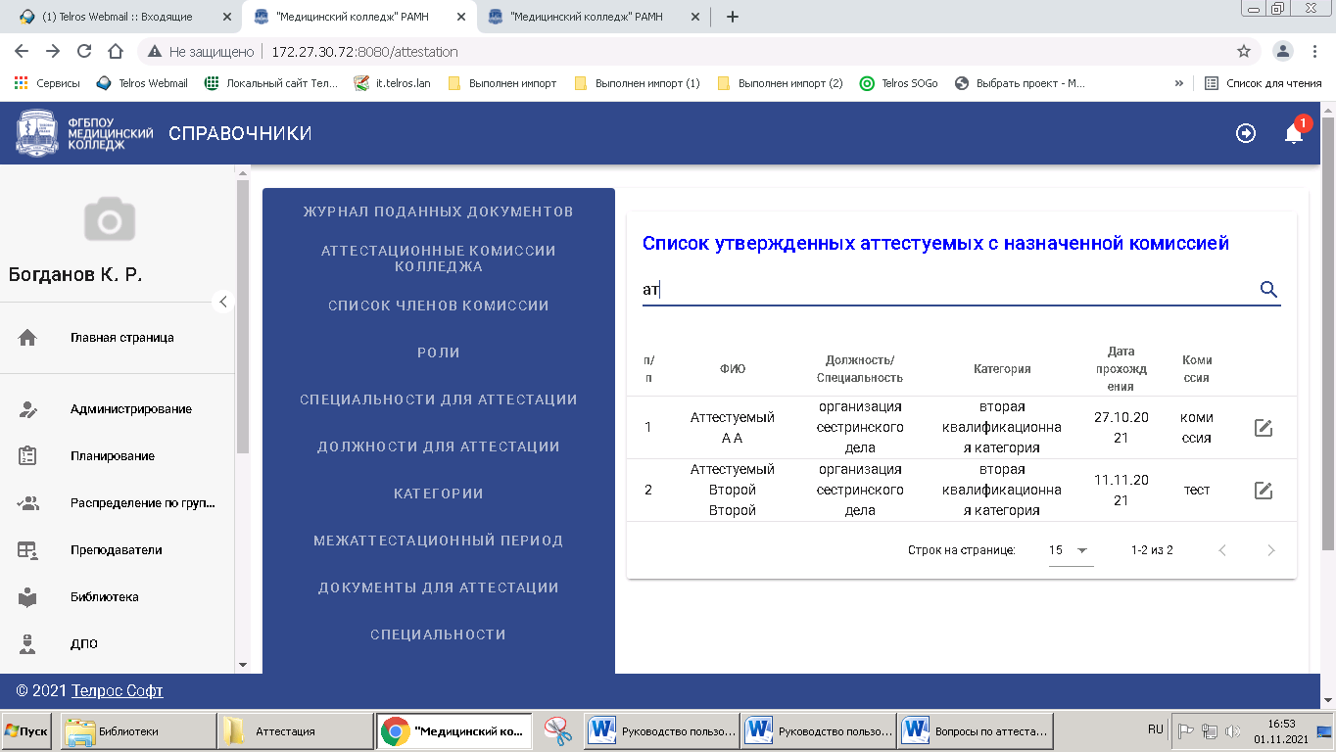 Рисунок 13. Журнал проведения аттестации.
В Журнале проведения аттестации фиксируются:
- назначение для аттестуемого рецензентов;
- результаты проведения аттестационного тестирования;
- загружается и хранится протокол заседания аттестационной комиссии.

Соответствующие действия выполняются друг за другом в дополнительно открываемых экранных формах (рис 14, 15, 16).
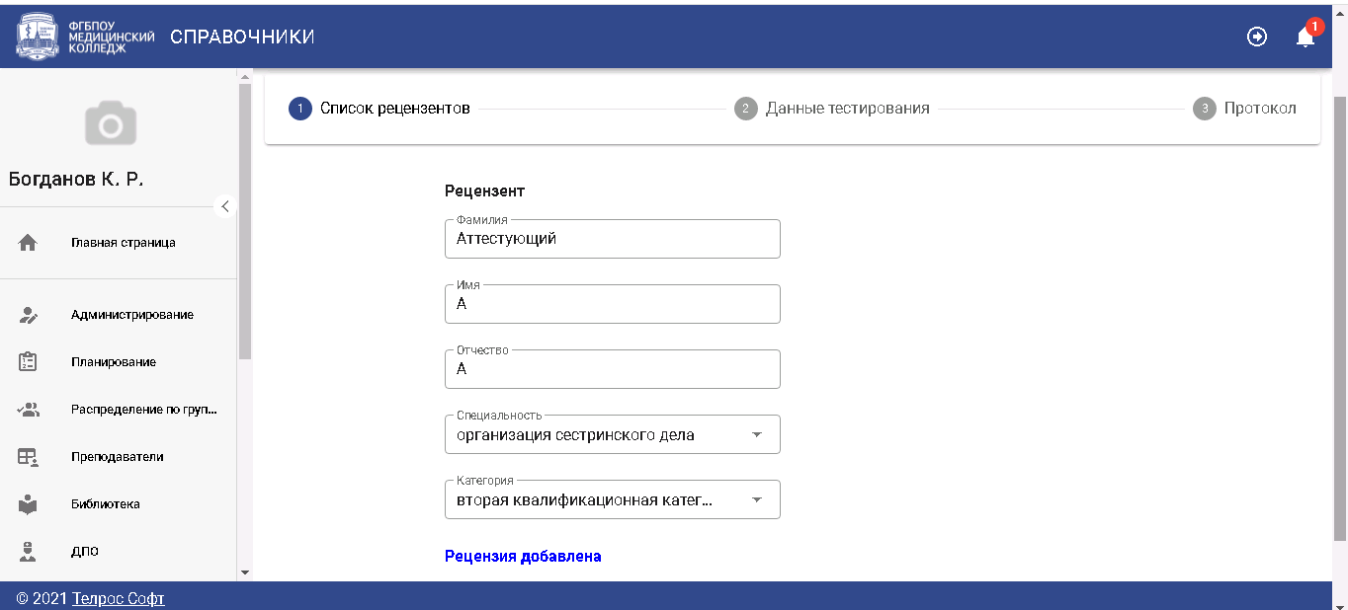
Рисунок 14. Назначение рецензентов.
Одновременно, при назначении рецензента в ЛК аттестующего, назначенного рецензентом ретранслируется информация об аттестуемом и его отчет для рецензирования. При отправке из ЛК рецензента рецензии она будет автоматически добавлена.

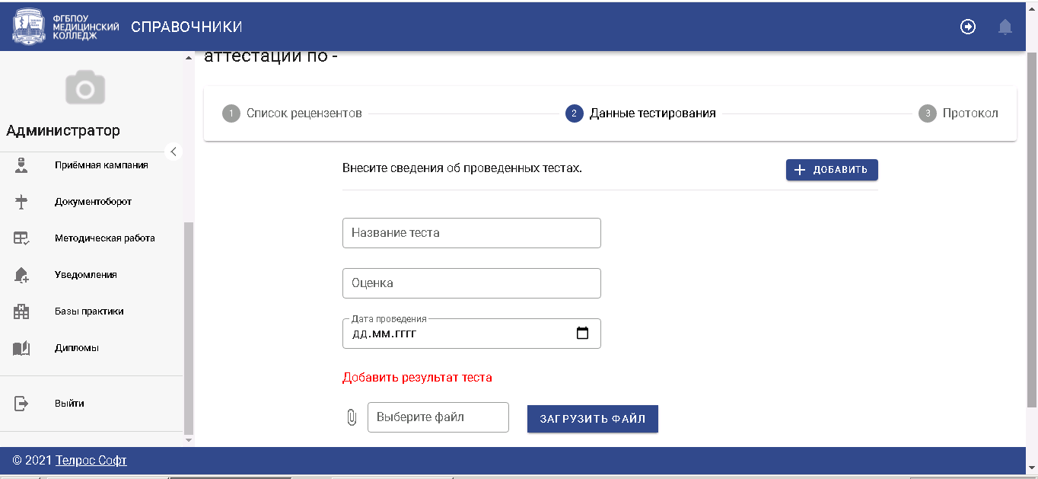
Рисунок 15. Ввод данных о результатах тестирования.
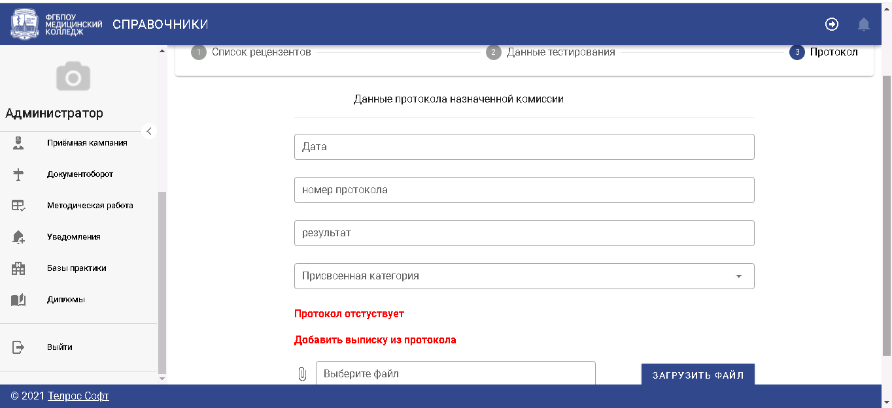
Рисунок 16. Загрузка выписки из протокола по аттестуемому.
Параллельно с ведением Журнала проведения аттестации по аттестуемым, осуществляется ведение данных аттестационных комиссий. На вкладке «дополнительная информация» автоматически формируется список аттестуемых и обеспечивается возможность загрузки протокола аттестационной комиссии (рис.17).
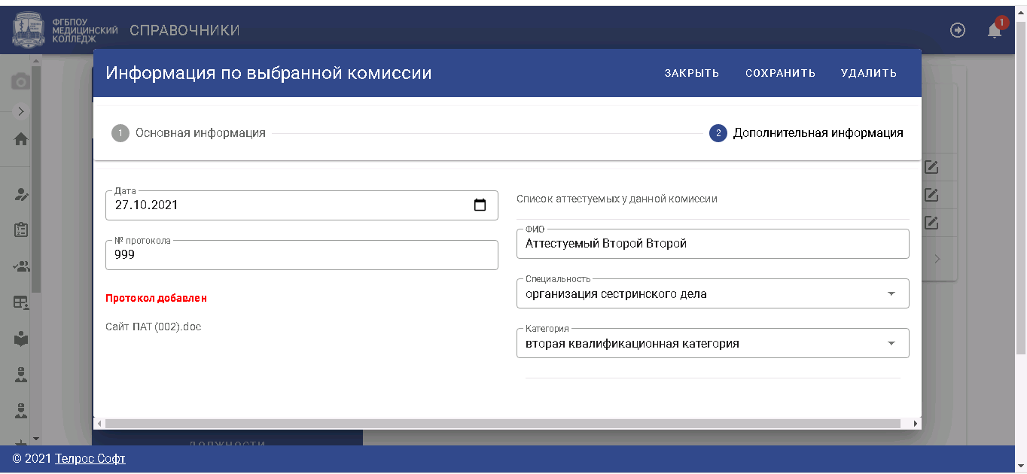
Рисунок 17. Формирование дополнительных данных.

СХЕМА РАБОТЫ С АСОУП
Таким образом, процесс аттестации заключается в выполнении следующих шагов:
- Прием заявок на аттестацию, формируемых аттестуемыми в ЛК.
- Рассмотрение поданных заявок, принятие решения по ним.
- Распределение аттестуемых по аттестационным комиссиям.
- Назначение рецензентов и получение рецензий.
- Проведение тестирования и фиксация результатов.
- Проведение заседания аттестационной комиссии и фиксация результатов.
- Формирование сводной отчетности по аттестациям.

АВАРИЙНЫЕ СИТУАЦИИ
В ходе работы могут возникнуть следующие аварийные ситуации:
- аварийное завершение работы программы АСОУП;
- отсутствие подключения к веб-серверу;
- выход из строя оборудования ПК.
При возникновении указанных аварийных ситуаций необходимо обратиться к Администратору системы для их устранения.

РЕКОМЕНДАЦИИ К ОСВОЕНИЮ
При подготовке к работе с АСОУП Пользователям рекомендуется ознакомиться с общим описанием и памяткой по работе с АСОУП для конкретной должности.
Практическое освоение целесообразно начать с детального анализа информации, представленной на ЭФ.
Расположение панелей на ГЭФ, удобный вид таблиц, сортировка данных могут быть настроены с учетом должностных обязанностей Пользователя и индивидуальных особенностей.
В любой момент работы с программой Пользователь может обратиться к справке по работе программой.

Лист регистрации изменений

Изм. | Номера листов (страниц) |  |  |  | Всего листов (страниц)  в докум. | № докум. | Входящий № сопр. докум. и дата | Подпись | Дата
Изм. | изме-нённых | заменён-ных | новых | анну-лиро-ванных

